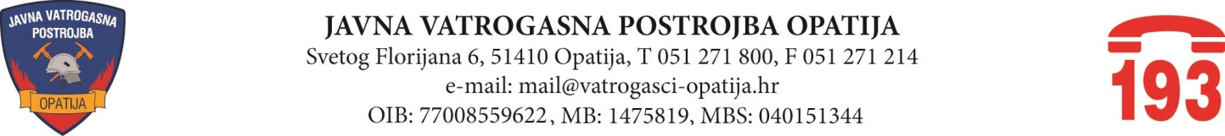

Opatija, 14. lipnja 2022. godine

Na 16. sjednici prvog saziva Vatrogasnog vijeća Javne vatrogasne postrojbe Opatija, održanoj telefonskim putem dana 14. lipnja 2022. godine, donijeti su zaključci i odluke kako slijedi:

- Odluka o formiranju Komisije za raspisivanje i provedbu javnog natječaja za izbor zapovjednika JVP Opatija;

- Odluka o objavi Javnog natječaja u Narodnim novinama, na mrežnim stranicama JVP Opatija i njenih osnivača dana 24. lipnja 2022. godine.

